LED’N’PerF

Charte Informatique
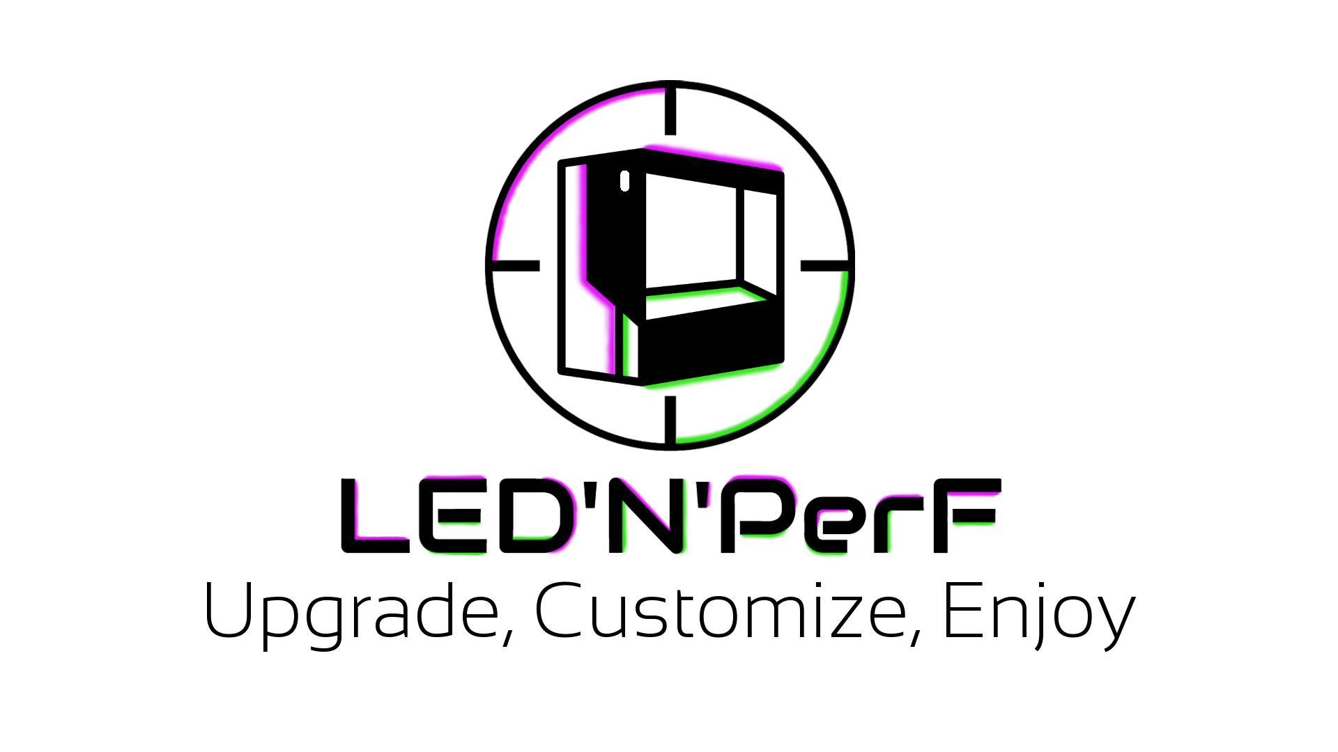
Novembre 2022

Axel MOURILLON

Table des Matières :

1. Préambule…………………………………………………..…………………………….…...3
2. Ressources informatiques de LED’N’PerF®…………………………….…...3
3. Articles de bonnes pratiques..………………………………………………….…...4
  - Généralités……………………………………………………………………………………………………4
  - Sécurité informatique………………………………………………………………………………4
  - Sanction…………………………………………………………………………………………………………4

1. Préambule
Le but principal de cette charte informatique est de sensibiliser nos collaborateurs et ceux dont ils ont la responsabilité à la sécurité informatique, ainsi que de leur donner des bonnes pratiques et d’établir quelques interdits. Nous voulons garder un espace de travail informatique confortable et sécurisé pour tous et, pour cela, respecter les articles de cette charte est primordiale. Cette charte informatique constitue une annexe du règlement intérieur de LED’N’PerF®, devant être connues par chaque collaborateur de l’entreprise. Elle entre en vigueur le 10 novembre 2022.

2. Ressources informatiques de LED’N’PerF®
Les postes de travails à dispositions de nos collaborateurs fonctionnent sous le système d’exploitation Windows 11 pour permettre une utilisation simple et efficace par le plus grand nombre. De plus, Windows Defender est reconnu comme l’un des anti-virus des plus fiables et protecteur. Les postes de gestion informatique (poste d’administration réseau et salle serveur) sont eux sous système Linux avec la distribution Kali Linux 2022.2. Cette distribution open-source permettra d’assurer la sécurité informatique du réseau de l’entreprise grâce à ses nombreux outils de sécurité. Notre administrateur système et réseaux pourra, en plus de la gestion habituelle du réseau, effectuer des tests d’intrusions pour identifier les points faibles et corriger les failles de sécurité de notre réseau. Un serveur est à disposition des collaborateurs pour l’archivage et le stockage des mots de passe.
Sur les postes non-admins, Windows 11 ainsi que certains logiciels sont installés localement. Les logiciels sont : suite Microsoft Office (avec OneDrive) pour la bureautique, Discord pour la communication instantanée entres collaborateurs, outil de messagerie Windows pour les mails, Adobe Acrobat pour la manipulation de PDF, Bitwarden pour la gestion des mots de passe, AnyDesk pour la prise de contrôle à distance et Firefox pour la navigation web. Sur les postes admins Kali Linux et certains logiciels sont installés localement, tels que : Okular pour la manipulation de PDF, Mozilla Thunderbird pour les mails, SQL Developper, pour gérer la base de données du serveur, AnyDesk pour la prise de contrôle à distance, Bitwarden pour la gestion des mots de passe et Firefox pour la navigation web. De plus, le coffre-fort Bitwarden sera stocké sur le serveur (voir la documentation relative aux mots de passe).
Tout poste aura accès à Internet, mais celui-ci sera limité par un proxy (certains sites bloqués). Chaque collaborateur pourra se connecter à son poste de travail attitré avec ses identifiants et mots de passe (modalités traitées dans la documentation LED’N’PerF® relative aux mots de passe). La connexion pendant les heures télétravaillées est aussi possible via AnyDesk, sur les machines personnels des collaborateurs, à condition que celles-ci soient dépourvues de logiciels suspects. Toute responsabilité en cas de problème engendré par une machine personnel lors d’une connexion à distance sera imputée au propriétaire de l’équipement suspect.

3. Articles de bonnes pratiques
Article 1 : Généralités
Nous recommandons à chacun de se déconnecter de chaque outil proprement après utilisation, et demandons d’éteindre les ordinateurs du site proprement après utilisation. Un arrêt forcé (en appuyant sur le bouton de la machine) peut entraîner la corruption de données ainsi qu’une instabilité du système et des logiciels fonctionnant lors de l’arrêt. Tout message envoyé/reçu sur une adresse mail professionnelle est supposé être professionnel. Un collaborateur peut, de manière occasionnelle, utiliser sa messagerie professionnelle à des fins personnelles, en y apposant la mention “PRIVE” dans l’objet, et en classant dans un répertoire dédié les messages privés reçus.

Article 2 : Sécurité informatique
Les utilisateurs doivent consulter l’administrateur système de LED’N’PerF® avant d'installer/copier/modifier/détruire des logiciels ou des applications sur un poste de travail. Le but est de prévenir toute intrusion de logiciels malveillants sur notre réseau. Aucune clé USB, même appartenant à un de nos collaborateurs, ne devra être branché aux postes de l’entreprise. Elle pourrait avoir été infectée un logiciel malveillant. Pour le transfert de fichier, nos collaborateurs disposent de OneDrive. De plus, pour le transfert de fichier entre collaborateurs, nous recommandons de passer par le serveur de l’entreprise. Aucun mot de passe ne devra être enregistré ailleurs que sur Bitwarden. Référez-vous à la documentation LED’N’PerF® relative aux mots de passe pour plus de détails. Malgré la mise en place d’un proxy, certains sites suspects peuvent encore être accessibles. Nos collaborateurs ont l’interdiction de s’y rendre. Notre administrateur a la possibilité de surveillé les historiques de chacun d’eux. Si un collaborateur reçoit un mail suspect, il doit le supprimer sans cliquer sur quelconque lien du dit mail. Ces liens sont la plupart du temps malveillants et peuvent répandre des virus sur notre réseau. De plus, les pièces jointes de mails devront être au format PDF. Tout autre format dans une pièce jointe peut cacher un logiciel malfaisant, nos collaborateurs ne devront donc pas non plus ouvrir les mails reçus comportant des pièces jointes autres que PDF, à part en cas de confirmation orale et directe entre collaborateurs.

Article 3 : Sanctions
Tout manquement aux règles définies par cette charte engagera la responsabilité de personnes concernées et entraînera des sanctions, du rappel à l’ordre au licenciement pour faute grave (au cas par cas, en fonction des règles enfreintes et des préjudices engendrés).

